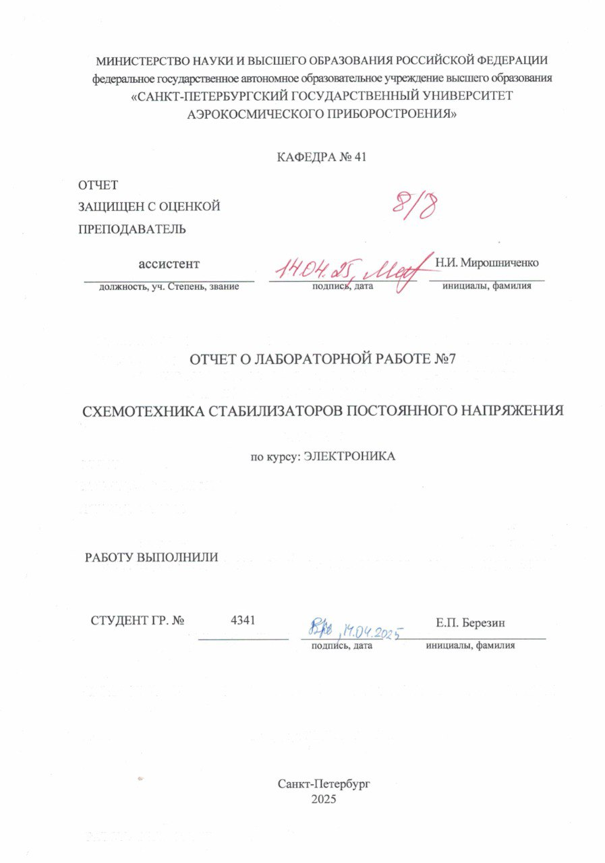

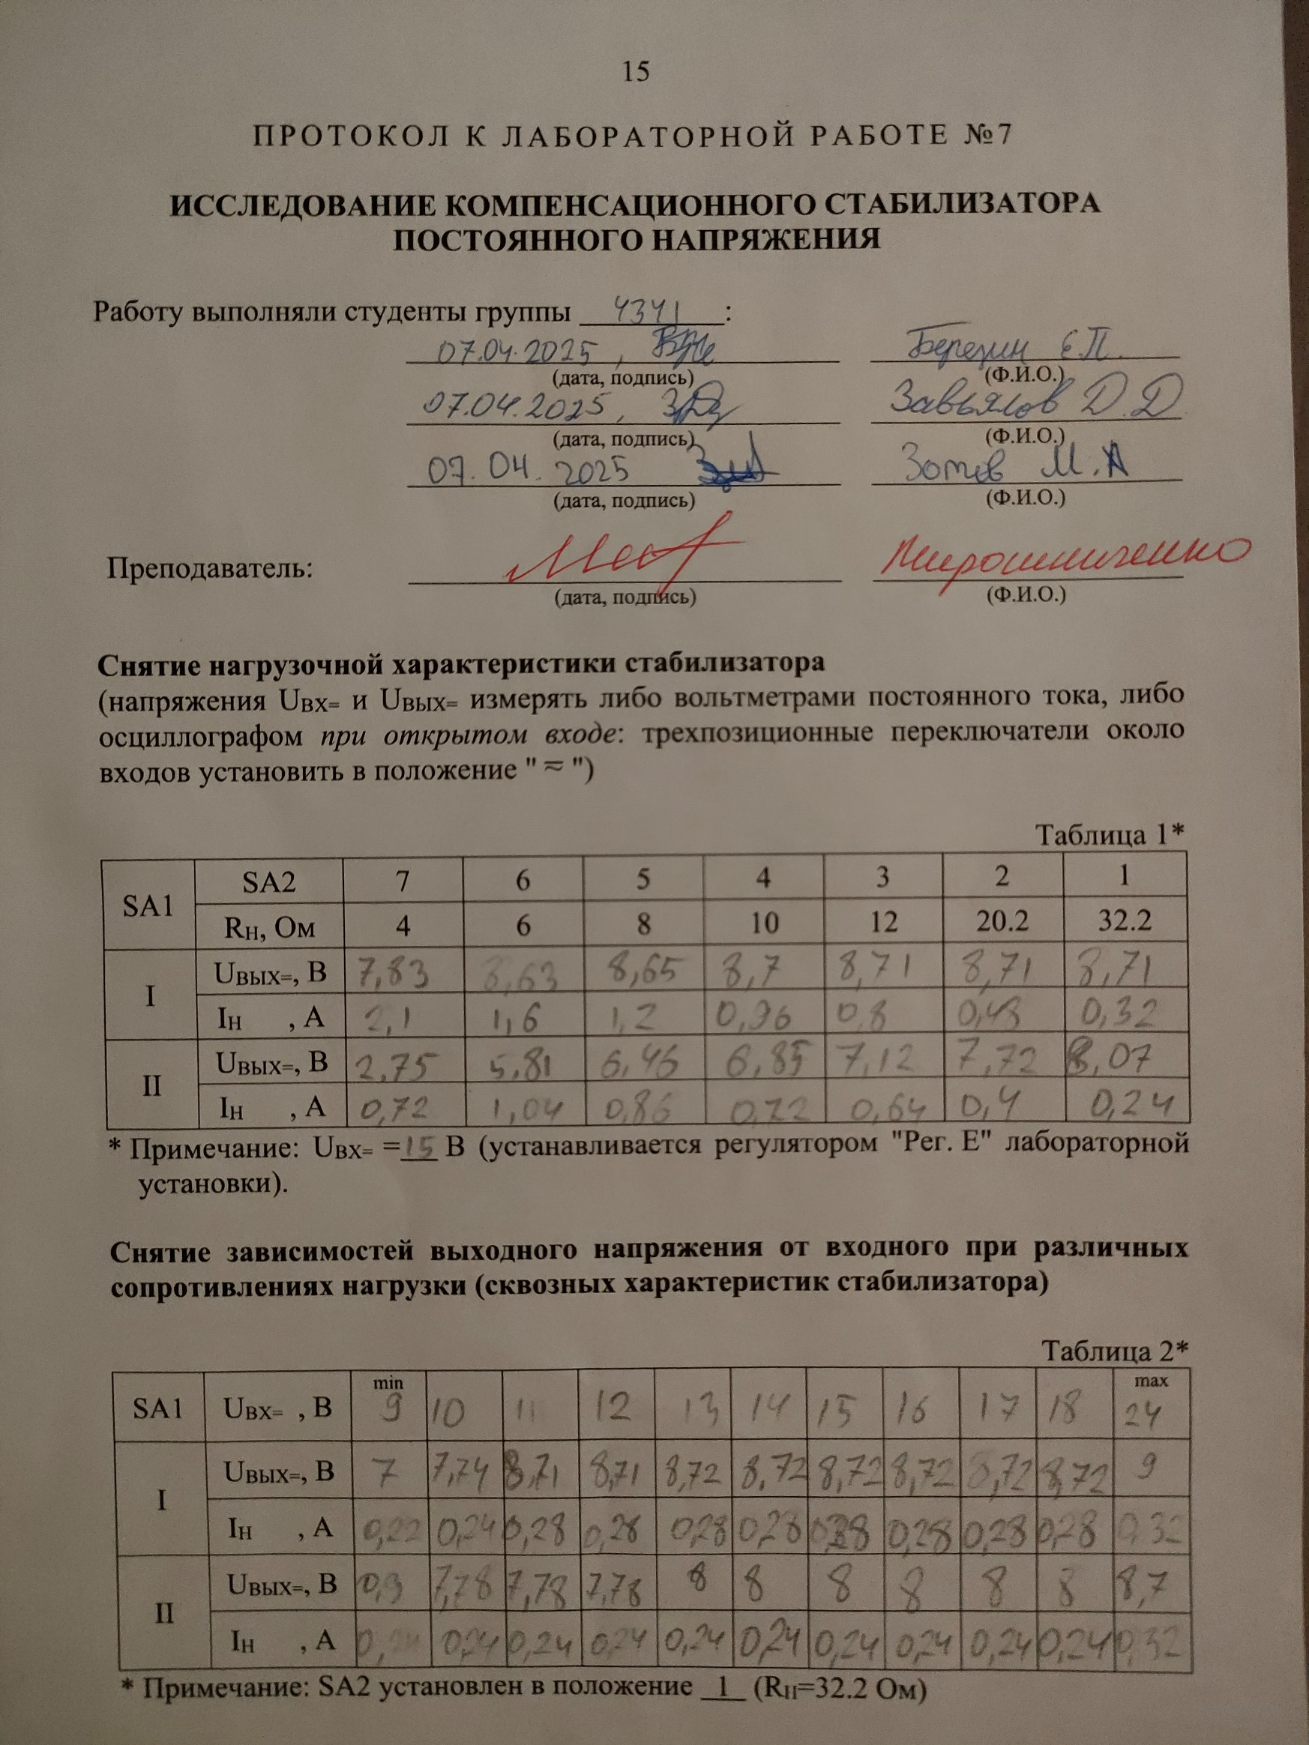
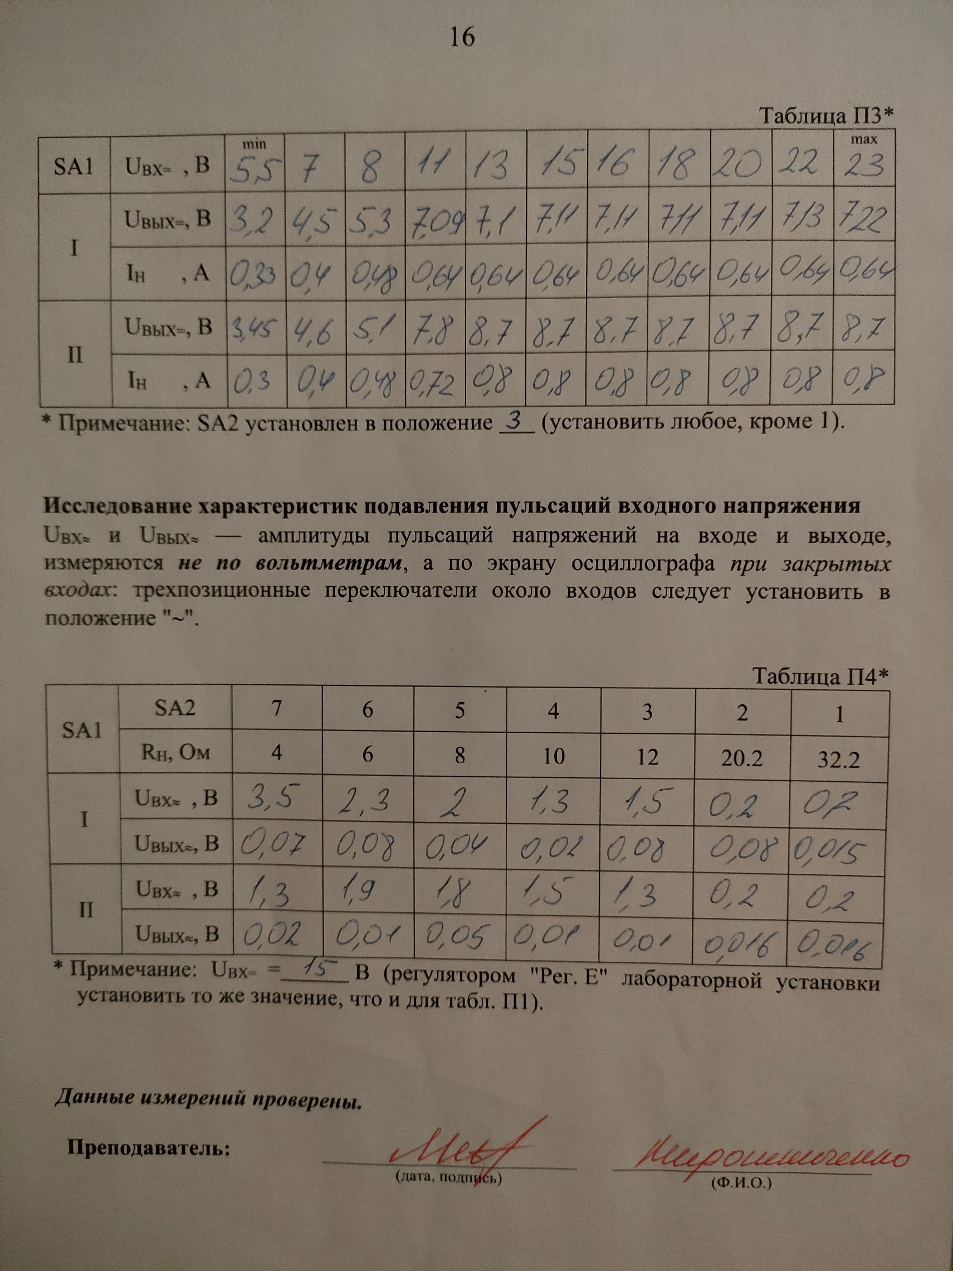
1 Цель работы
Целью данной работы является исследование принципа построения и основных характеристик компенсационного стабилизатора постоянного напряжения.
Принципиальная схема исследуемого компенсационного стабилизатора напряжения приведена на рис. 3. Стабилизатор является последовательным, его схема в целом соответствует структуре, приведенной на рис. 2.
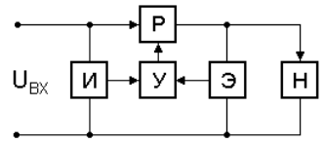

Рисунок 1 – функциональная схема последовательного стабилизатора
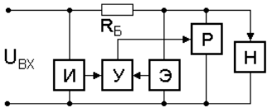

Рисунок 2 – функциональная схема параллельного стабилизатора
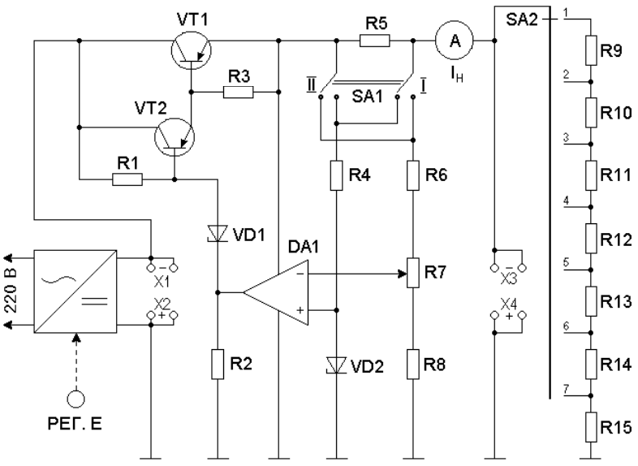
Рисунок 3 – принципиальная схема компенсационного стабилизатор напряжения

2. Таблицы с результатами экспериментальных исследований и расчетов:
Таблица 1 – Нагрузочная характеристика стабилизатора
SA1 | SA2 | 7 | 6 | 5 | 4 | 3 | 2 | 1
 | R_{н}, Ом | 4 | 6 | 8 | 10 | 12 | 20,2 | 32,2
I | U_{вых}, В | 7,83 | 8,63 | 8,65 | 8,7 | 8,71 | 8,71 | 8,71
 | I_{н}, А | 2,1 | 1,6 | 1,2 | 0,96 | 0,8 | 0,48 | 0,32
II | U_{вых}, В | 2,75 | 5,81 | 6,46 | 6,85 | 7,12 | 7,72 | 8,07
 | I_{н}, А | 0,72 | 1,04 | 0,86 | 0,72 | 0,64 | 0,4 | 0,24
Uвх = 15 В
Таблица 2 – Сквозная характеристика стабилизатора при условии, что переключатель SA2 установлен в положение 1
SA1 | Uвх, В | 9 | 10 | 11 | 12 | 13 | 14 | 15 | 16 | 17 | 18 | 24
I | Uвых, В | 7 | 7,74 | 8,71 | 8,71 | 8,72 | 8,72 | 8,72 | 8,72 | 8,72 | 8,72 | 9
 | Iн, А | 0,22 | 0,24 | 0,28 | 0,28 | 0,28 | 0,28 | 0,28 | 0,28 | 0,28 | 0,28 | 0,32
II | Uвых, В | 6,9 | 7,78 | 7,78 | 7,78 | 8 | 8 | 8 | 8 | 8 | 8 | 8,7
 | Iн, А | 0,24 | 0,24 | 0,24 | 0,24 | 0,24 | 0,24 | 0,24 | 0,24 | 0,24 | 0,24 | 0,32

Таблица 3 – Сквозная характеристика стабилизатора при условии, что переключатель SA2 установлен в положение 3
SA1 | Uвх, В | 5,5 | 7 | 8 | 11 | 13 | 15 | 16 | 18 | 20 | 22 | 23
I | Uвых, В | 3,2 | 4,5 | 5,3 | 7,09 | 7,1 | 7,11 | 7,11 | 7,11 | 7,11 | 7,11 | 7,22
 | Iн, А | 0,33 | 0,4 | 0,48 | 0,64 | 0,64 | 0,64 | 0,64 | 0,64 | 0,64 | 0,64 | 0,64
II | Uвых, В | 3,45 | 4,6 | 5,1 | 7,8 | 8,7 | 8,7 | 8,7 | 8,7 | 8,7 | 8,7 | 8,7
 | Iн, А | 0,3 | 0,4 | 0,48 | 0,72 | 0,8 | 0,8 | 0,8 | 0,8 | 0,8 | 0,8 | 0,8

Таблица 4 – Характеристики подавления пульсаций стабилизатора при работе в различных режимах
SA1 | SA2 | 7 | 6 | 5 | 4 | 3 | 2 | 1
 | R_{н}, Ом | 4 | 6 | 8 | 10 | 12 | 20,2 | 32,2
I | U_{вх}, В | 3,5 | 2,3 | 2 | 1,3 | 1,5 | 0,2 | 0,2
 | U_{вых}, В | 0,01 | 0,04 | 0,04 | 0,041 | 0,08 | 0,08 | 0,15
 | К_{пп} | 350 | 57,5 | 50 | 31,71 | 18,75 | 2,5 | 1,333
 | К_{пп}, dB | 50,88 | 35,19 | 33,98 | 30,02 | 25,46 | 7,959 | 2,499
II | U_{вх}, В | 1,3 | 1,9 | 1,8 | 1,5 | 1,3 | 0,2 | 0,2
 | U_{вых}, В | 0,02 | 0,01 | 0,01 | 0,01 | 0,01 | 0,016 | 0,016
 | К_{пп} | 65 | 190 | 180 | 150 | 130 | 12,5 | 12,5
 | К_{пп}, dB | 36,26 | 45,58 | 45,11 | 43,52 | 42,28 | 21,94 | 21,94
U_{вх} = 15 В

3. Графики полученных зависимостей:
Две нагрузочные характеристики стабилизатора на одном графике (зависимости U_{вых}= от R_{н}), построенные при разных режимах его работы (I и II), приведены на рисунке 4.
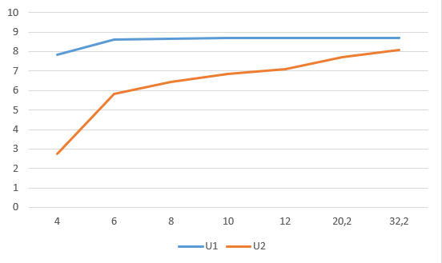
Рисунок 4 – Графики нагрузочных характеристик стабилизатора при разных режимах его работы

Две зависимости I_{н} от R_{н}, построенные при разных режимах работы стабилизатора (I и II), приведены на рисунке 5.
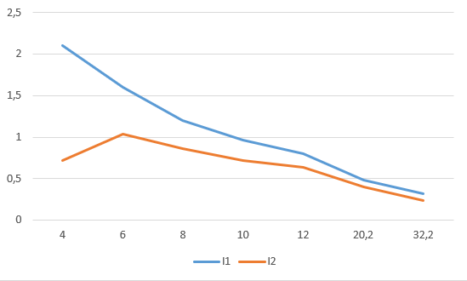
Рисунок 5 – Графики зависимостей I_{н} от R_{н} при разных режимах работы стабилизатора

Четыре сквозные характеристики стабилизатора (зависимости U_{вых=} от U_{вх=}) при различных режимах его работы (I и II) на одном графике приведены на рисунке 6.
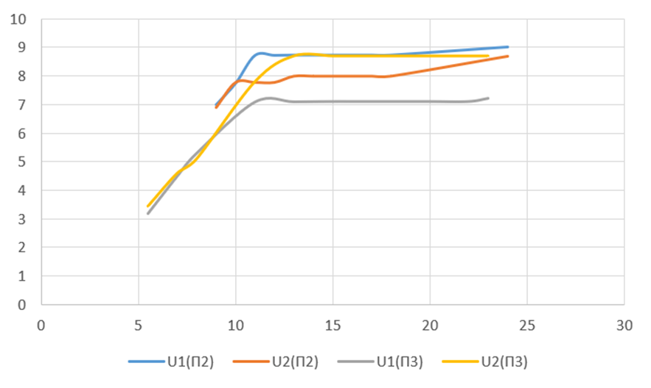
Рисунок 6 – Графики сквозных характеристик стабилизатора при разных режимах его работы

Две зависимости коэффициента подавления пульсаций К_{ПП} dB от сопротивления нагрузки стабилизатора RН при различных режимах его работы (I и II) приведены на рисунке 7.
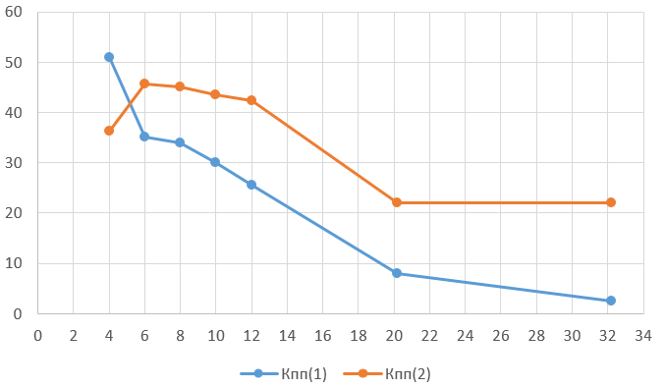
Рисунок 7 – Графики зависимостей К_{ПП} от сопротивления нагрузки при различных режимах работы стабилизатора

Выводы
В ходе выполнения лабораторной работы были исследованы принципы построения и основных характеристик компенсационного стабилизатора постоянного напряжения.
В ходе исследования было выявлено, что в обоих режимах работы номинальное выходное напряжение исследованного стабилизатора было приблизительно равно 9В.
Коэффициент подавления пульсаций и сопротивление нагрузки имеют
гиперболическую зависимость.
Сам коэффициент подавления пульсаций оказался больше во втором режиме работы.

